淡江時報 第 1172 期
如何將SDGs融入英文教學 林怡安經驗分享
學校要聞
【記者林育珊淡水校園報導】教發中心教學創新分享，10月30日中午12時於I501舉行，邀請台灣企業永續2022永續教學實踐與成果競賽優勝獎得主，國立臺北商業大學通識教育中心助理教授林怡安，以「翻轉我們的世界一SDGs融入大學英文的教學創新」為題，分享在課程上融入SDGs的教學動機、經驗與成果。

「認真去閱讀官方資料，瞭解聯合國永續發展目標。」林怡安表示這是開始最重要的一步，必須真正的瞭解SDGs後，才能往正確的方向去執行，依課程特質立定目標，他以在北商的經驗，將優質教育、消弭貧窮、尊嚴就業、建立夥伴關係視為目標，因此籌劃在寒暑假安排高年級學生課輔弱勢學生，並設計更多課程去培養學生相關素養。他也分享利用線上平台，磨課師平台，嘗試讓學生在課堂外持續學習，並在課堂上導入桌遊，例如：好氏永續服務的桌遊、優樂地永續，讓學生從遊戲中學習企業倫理等知識。同時推動產學合作如信義房屋，試圖將永續概念與企業實務帶入課程。透過這些做法，他發現即使是同一個指令，學生的作品仍有不同的呈現，讓他看見學生的創作力與自主學習能力，同時也感受到在導入新型態的教育革新，也需要設備上的革新去輔助更多元的教學模式。最後，他表示如果在課程大綱上勾選了SDGs4優質教育，提供差異化的教學，運用數位科技等工具，讓學生能更積極主動的學習，成為永續社會的世界公民，是身為教育工作者該面對的課題。

觀光系助理教授紀珊如分享，自己在課堂上也會使用遊戲作為教學工具，讓學弟妹透過操作學長姐的作品，以激勵學生。此次演講提及差異化教學，讓她頗有共鳴，如何刺激一個班級中不同程度的學生自主學習，差異化的教學方式是值得思考的事情。
2023/11/04

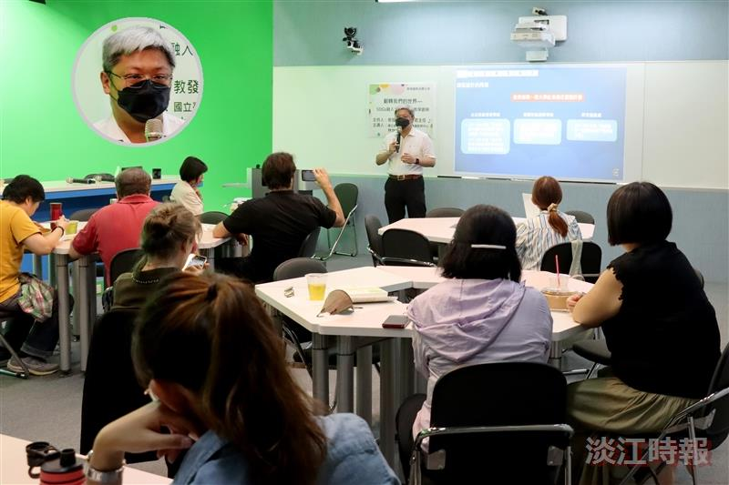
教發中心教學創新分享，邀林怡安分享在課程上融入SDGs的教學經驗與成果。（攝影／鄧晴）

